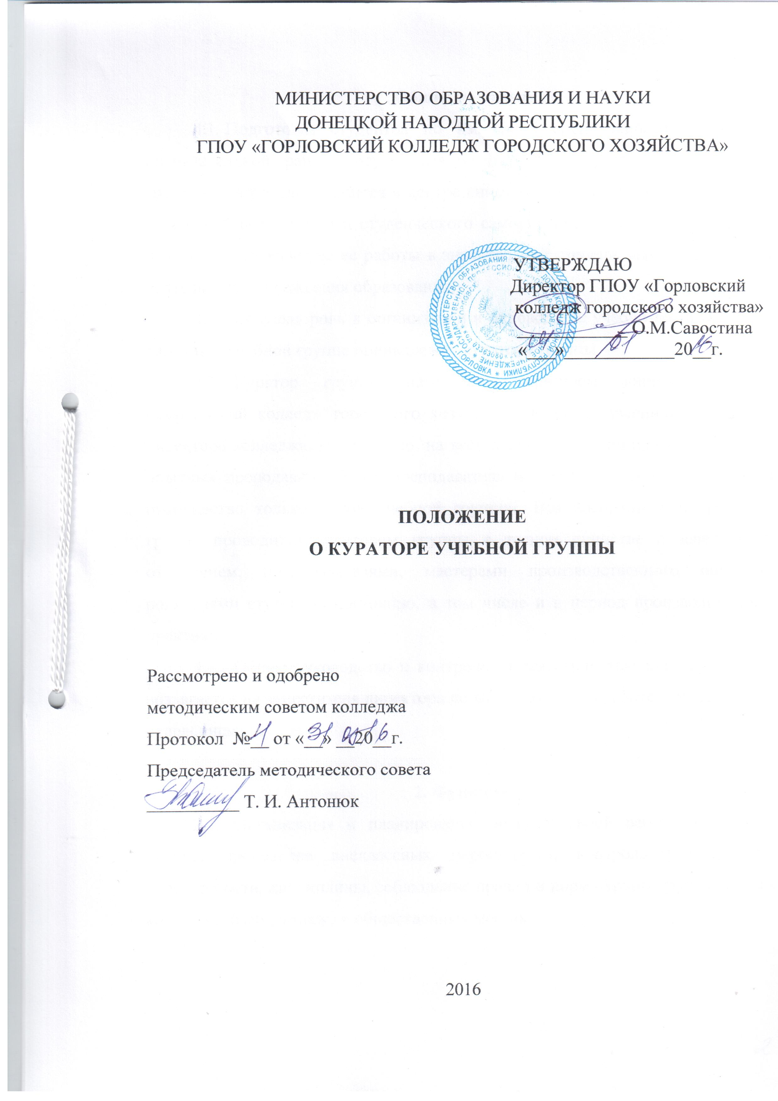
1. Общие положения
1.1. Подготовка студентов по избранной специальности, проведение воспитательной работы осуществляется главным образом через учебную группу. Она всегда находится в центре внимания педагогического коллектива, органов общественного и студенческого самоуправления учебного заведения, потому что от качества ее работы в значительной степени зависит успех всей деятельности учреждения образования.
- Ведущая роль в организации и руководстве учебно-воспитательной работой в учебной группе принадлежит куратору группы.
- Куратор группы назначается приказом директора Горловского колледжа городского хозяйства по представлению заместителя директора колледжа, как правило, на весь период обучения из числа наиболее опытных преподавателей. На преподавателя может быть возложено классное руководство только одной учебной группой. Вся воспитательная работа в группе проводится куратором группы в тесном единстве с заведующим отделением, преподавателями, мастерами производственного обучения, родителями студентов постоянно, в том числе и в период производственной практики.
- Общее руководство и контроль за деятельностью кураторов групп возлагается на заместителя директора по воспитательной работе и заведующего отделением.

2. Функции
2.1. Организация и планирование воспитательной работы в учебной группе, проведение внеклассных мероприятий, контроль успеваемости, посещаемости, дисциплины, соблюдение правил и норм охраны труда группы в колледже, быту, а также в общественных местах.

3. Права и обязанности
Куратор группы имеет право:
3.1. Присутствовать на занятиях, экзаменах, защите курсовых или дипломных проектов студентами группы.
- Выставлять студентам оценки за поведение.
- Контролировать соблюдение студентами норм и правил охраны труда, безопасности жизнедеятельности.
- Вызывать родителей студентов по вопросу обучения и воспитания их детей.
- Накладывать на студентов взыскания: замечание (устно), замечания на собраниях группы; выходить с ходатайством перед администрацией колледжа по объявлению студентам группы дисциплинарных взысканий или благодарностей.
- Готовить предложения по стипендиальному обеспечению студентов, персональному распределению выпускников.
- Всесторонне и глубоко изучать интересы, склонности и запросы студентов группы, организовывать их в дружный, сплоченный коллектив, развивать общий культурный уровень студентов, их духовность.
- Мобилизовать внимание студентов на успешное изучение всех учебных дисциплин, программ учебной и производственной практики. Контролировать и анализировать успеваемость в группе, посещение студентами занятий, выявлять причины неудовлетворительной успеваемости отдельных студентов, организовывать своевременную помощь неуспевающим.
- Воспитывать сознательное отношение к учебе и труду, сохранность имущества учебного заведения, уважение и любовь к избранной специальности.
3.10. Проводить собрания студентов группы и родителей по вопросу улучшения успеваемости, дисциплины, сохранения и укрепления здоровья, выполнения правил внутреннего распорядка, Устава колледжа, Положения единых педагогических требований к студентам, Постановлений и Законов по образовательным вопросам.
3.11. Организовывать и проводить экскурсии, коллективные посещения выставок, массовых городских, районных, отраслевых мероприятий.
3.12. Способствовать привлечению студентов к работе в технических и предметных кружках, спортивных секциях, обществах, кружках художественной самодеятельности.
3.13. Посещать студентов по месту их проживания с целью изучения условий быта.
3.14. Информировать родителей студентов по вопросам успеваемости, поведения их детей.
- Планировать воспитательную работу в группе, вести необходимую документацию по анализу посещения студентами занятий в журнале учебных занятий группы еженедельно, итоговой успеваемости (сводные ведомости успеваемости студентов за семестр), дневник учета индивидуальной работы со студентами и их родителями, учета воспитательной работы в группе.
- Составлять педагогические характеристики студентов группы за учебный год и период обучения.
- Подготавливать и оформлять необходимые документы для выпуска студентов группы (выпускная характеристика, сводная ведомость семестровых и экзаменационных оценок, дипломов младшего специалиста, приложение к аттестату зрелости).

4. Взаимоотношения
4.1. Подчиненность.
4.1.1. Заведующий своего отделения, заместителям директора по учебной, производственной работе, по воспитательной работе.
4.1.2. Студенты дневной учебной группы.
4.2. Заменяемость.
- Куратор смежной группы или староста группы.
4.3. Отчетность.
- Регулярно отчитываться перед заведующим отделения.
- Периодически перед заместителями директора по УР и ВР.
- Ежегодно составлять характеристики на студентов группы.

5. Ответственность
5.1. Куратор обязан соблюдать морально-этических нормы при общении со студентами и не допускать распространения конфиденциальной информации, которая касается студентов группы.
5.2. Воспитывать у студентов чувства ответственности за сохранность имущества в аудиториях и общежитии.
5.3. Способствовать созданию в группе здорового морально-психологического климата, установлению нормальных отношений между студентами, преподавателями и сотрудниками колледжа
5.4. Куратор несет ответственность за надлежащее выполнение обязанностей, предусмотренных настоящим положением.
5.5. Несет полную ответственность за состояние успеваемости, посещаемости, дисциплины и соблюдения правил и норм поведения, охраны труда студентов; группы в колледже и быту.



